**КЛИПОВОЕ МЫШЛЕНИЕ:**

**ЦЕНА ДЛЯ ЛИЧНОСТИ**

**Небезопасные клипы**

**Клиповое мышление – тип мышления, заключающийся во фрагментарном восприятии информации. Люди с преобладающим клиповым мышлением склонны к восприятию информации отрывочно и порционно, небольшими кусками, при этом значительно страдает глубина понимания материала, а также критический подход к информации.**

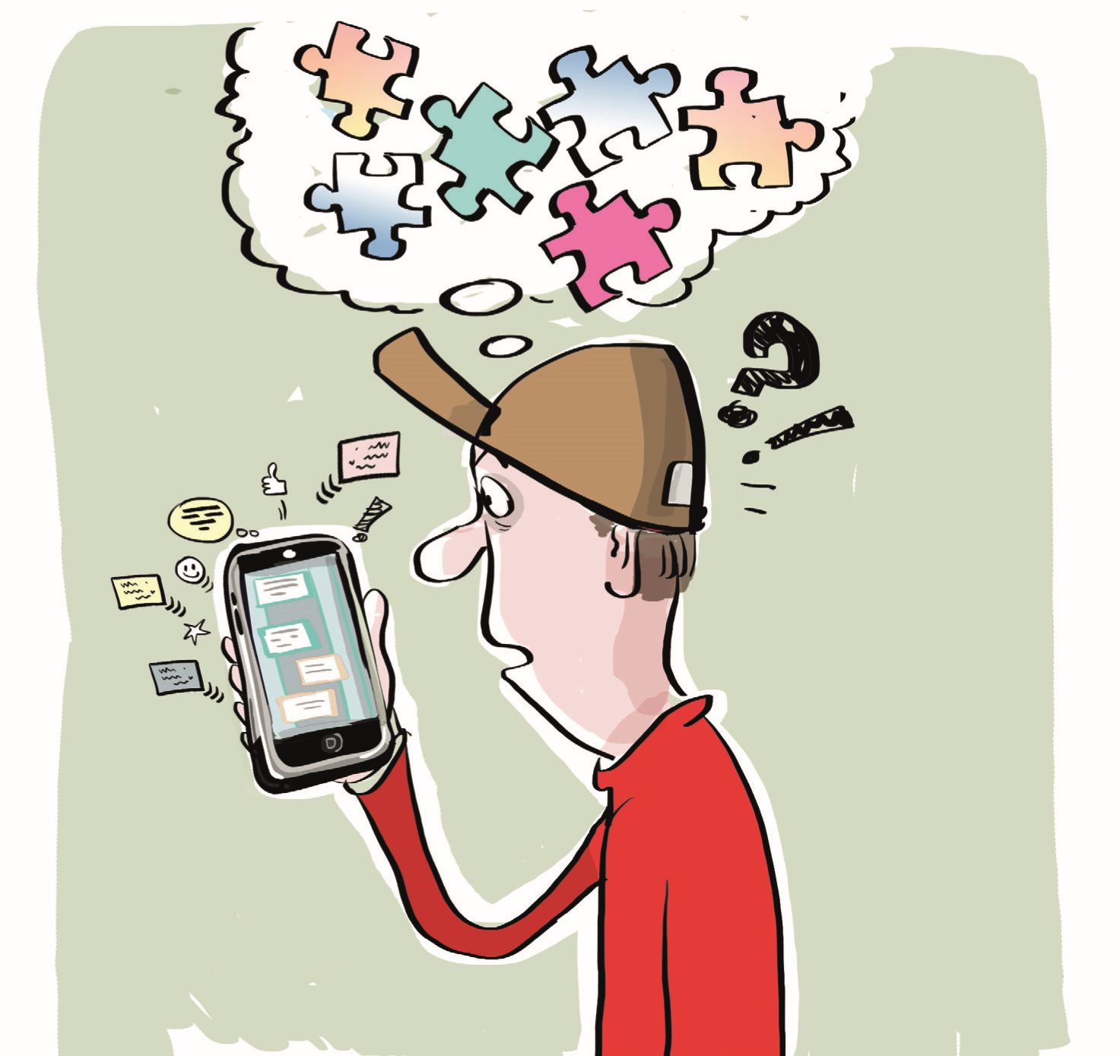**У современных подростков такой тип мышления преобладает. Его формированию активно способствует формат подачи информации в соцсетях, особенно короткие видео (в TikTok, YouTube).**

**Особенности клипового мышления:**

* **Фрагментарность;**
* **Яркость;**
* **Кратковременность;**
* **Нелогичность;**
* **Отрывочность;**
* **Разрозненность;**
* **Поддержание общения одновременно с несколькими собеседниками.**

**Ключевой вопрос:** Как бороться с клиповым мышлением?

**Внимание!**

**Основной причиной развития клипового мышления у детей и подростков является особенность преподнесения информации в Интернете. Информация в сети подается отрывочно, в виде коротких статей или видео. Ярким примером является чтение новостей «по заголовкам». В таком случае человек менее склонен сомневаться в информации и перепроверять ее.**

Считается, что клиповое мышление преобладает у тех, кто большую часть свободного времени проводит в Интернете ввиду специфики подачи информации. В среднем, современные подростки в возрасте от 12 до 17 лет тратят на Интернет почти 6 часов в день (по данным Mediascope).

**У современной молодежи по данным экспертов зафиксированы проблемы, связанные с чтением. При попытке прочитать и усвоить сложный текст, (например, инструкцию), многие подростки начинают испытывать резь в глазах и головную боль.**

**Что способствует формированию клипового мышления:**

* Музыкальные клипы;
* Реклама на ТВ;
* Электронные СМИ;
* Мобильные средства связи;
* Социальные сети и мессенджеры, такие как TikTok, YouTube.

**Развитие клипового мышления проводит к следующим проблемам:**

* Внушаемость;
* Плохая обучаемость;
* Гиперактивность;
* Дефицит внимания;
* Предпочтение визуальных символов логике и углублению в текст;
* Неспособность к восприятию однородной информации (в т.ч. книжного текста);
* Снижение уровня грамотности у подростков и студентов;
* Вместо логических связей выстраиваются эмоциональные;
* Ослабляется или нивелируется чувство сопереживания, а также ответственности.

**Полезные советы**

* Контролируйте экранное время ребенка.
* Воспользуйтесь приложениями для тренировки памяти и внимания.

**Личный пример**

**Организуйте «время без гаджетов» - по вечерам или по выходным дням, когда не только ребенок, но и вся семья сможет максимально отвлечься от телефонов, компьютера и Интернета.**